PLAN DE CONTINGENCIA – EDUCACION FISICA

• Conceptos Básicos.
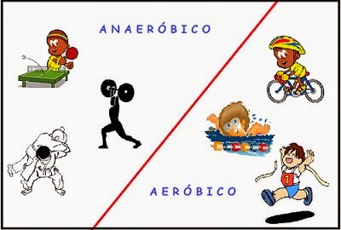

Aprendemos sobre EducaciónFísica

- ¿Qué es el movimiento en Educación Física?
- Enumere ejemplos de tipos de movimientos en Educación Física.
- ¿Qué es sedentarismo?
- ¿Qué consecuencias tiene el sedentarismo?
- ¿Qué opinas, sos sedentario?
- ¿Cómo lo cambiarías?
- ¿Cómo harías para incorporar movimientos en tu rutina diaria de vida?

Bibliografía sugerida:
- https://www.educ.ar/Dinamico/UnidadHtml/obtenerSitio?rec_id=110990#:~:text=Reducido%20a%20su%20expresi%C3%B3n%20m%C3%A1s,espacio%3A%20es%20el%20efecto%20motor.
- https://www.googleadservices.com/pagead/aclk?sa=L&ai=DChcSEwjZwomUmYOMAxWeXEgAHU6GKesYABAAGgJjZQ&co=1&gclid=CjwKCAjwvr--BhB5EiwAd5YbXpbGGDvXDy0XUnh3b_EBcJNsmuNkAC9bhuH5uNFZ5PCWY8eNW8uakRoC1_MQAvD_BwE&ohost=www.google.com&cid=CAESVeD2tZu_w1eUmtsncdkEhE3AU05Xr_KZQUga0pTzAyr8lWtnFfPtiZ07YFXTRvlTkREhK5wYGieulINibe5fXmu4e_J6VpcPxTWqTCJDQw1PzuJW1Gg&sig=AOD64_1hWN3VhJZS7KbsJ_yieqi9DkuFAg&q&adurl&ved=2ahUKEwjIqYSUmYOMAxXPkZUCHXxtJN0Q0Qx6BAgMEAE

